

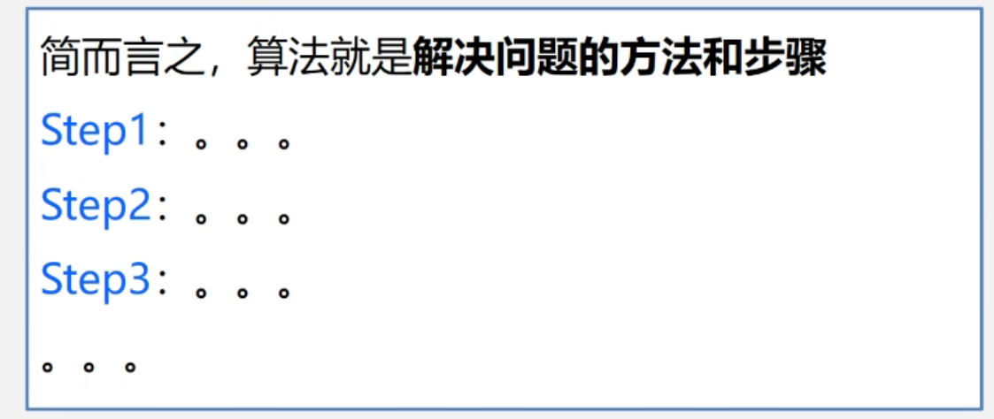

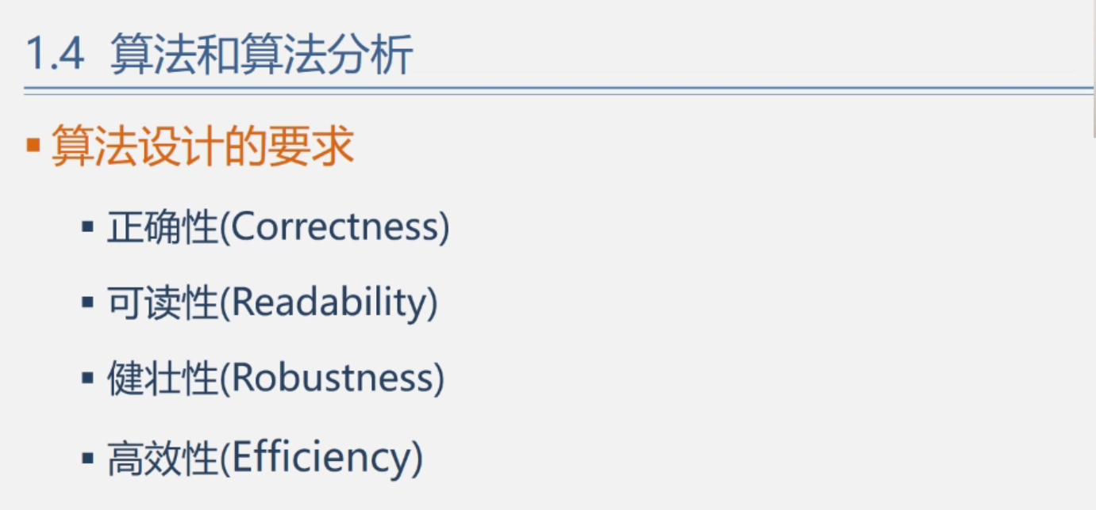

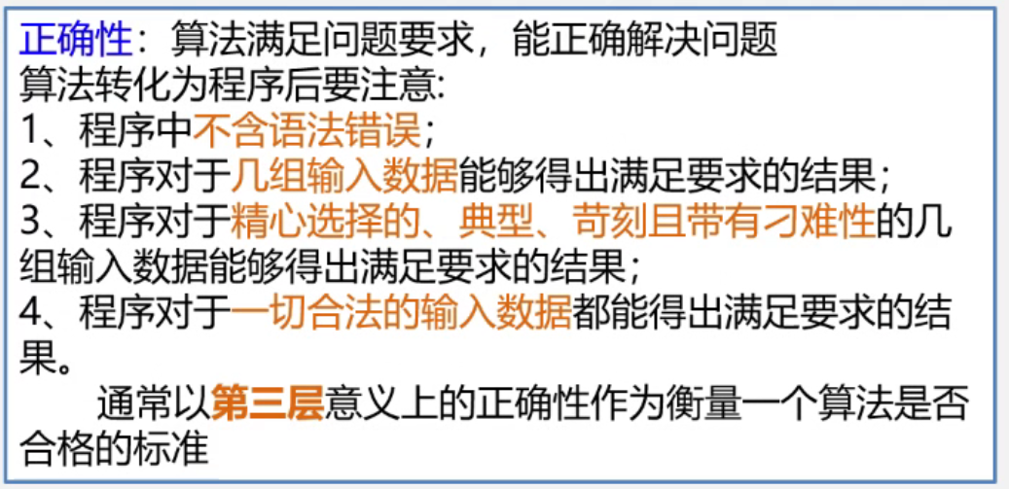

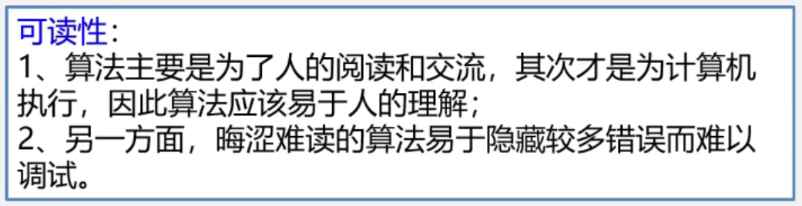

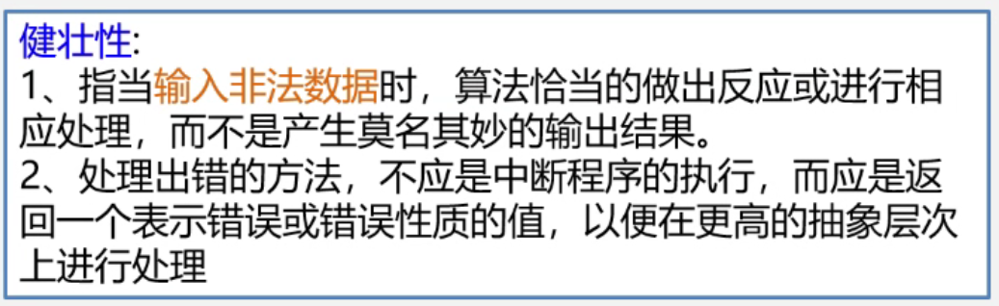



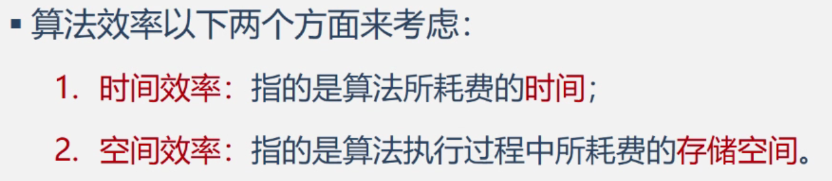





事后统计

将算法实现，测算其时间和空间开销

缺点：所得实验结果依赖于计算机的软件硬件等环境因素，掩盖算法本身的优劣

事前分析

对算法所消耗淘汰的一种估算方法

事前分析方法：

一个算法的运行时间是指一个算法在计算机上运行所耗费的时间大到处可以等于计算机执行一种简单的操作（如赋值，比较，移动）所需的时间与算法中进行的简单操作次数乘积。

算法运行时间=一个语句操作所需的时间\*简单操作次数

